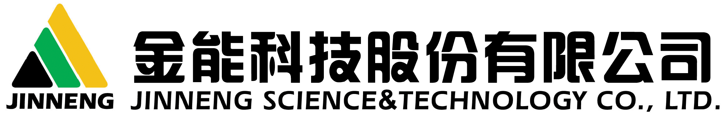
金能科技股份有限公司

金能科技股份有限公司位于山东省齐河县工业园区内，是一家以生产经营煤化工产品与精细化工产品为主的大型综合性化工企业。总资产近40亿元，占地2000余亩，现有员工2700多人，主导产品有炭黑、焦炭、对甲基苯酚、山梨酸、山梨酸钾、白炭黑、工业萘、沥青等20余种，主要应用于钢铁、汽车、医药、食品等行业。公司是全球对甲基苯酚、山梨酸、山梨酸钾等精细化工产品的重要生产基地，煤化工产品综合竞争力居山东第一，建有省级技术中心和国家重点实验室，是山东省民营企业100强，第五届绿博会绿色发展企业，国家工信部重点调度联系企业，迄今为止美国境外唯一“国际热电联产奖”获奖企业，2011年位列中国化工企业500强142位。
“金色能源，绿色未来”，金能人正以坚定的信念、昂扬的斗志拼搏进取，务实创新，发扬“忠诚、协作、守法、竞争”的企业精神，努力将公司打造成为具有差异化竞争优势、资源高效、生态环保、节能创新并能够持续发展与盈利的全球优秀化工企业。
●招聘需求
部门 | 职位 | 专业名称 | 人数 | 学历 | 备注
生产技术科 | 生产技术科、化工生产/研发技术员 | 化学工程与工艺、应用化学、高分子 | 15 | 本科及以上
设备科 | 设备工程师 | 过程装备与控制、机械类 | 3 | 本科
电仪科 | 电仪工程师 | 电气工程、自动化 | 4 | 本科
安全环保部 | 安全环保 | 安全工程 | 2 | 本科
安全环保部 | 安全环保工程师 | 环境工程 | 2 | 本科
项目部 | 项目工程师 | 土木工程、工程管理、工程造价 | 2 | 本科
经营部 | 国际贸易 | 英语、国际经济与贸易 | 2 | 本科及以上 | 国际贸易
经营部、企管部 | 经营部、企管部专员 | 高分子、化工类 | 2 | 本科及以上 | 客 服
经营部 | 销售代表 | 化工类、工商管理、市场营销 | 4 | 本科 | 国内销售
行政部门 | 行政人员 | 经济、工商管理类 | 2 | 本科及以上 | 行政管理
办公室 | 办公室文员 | 计算机类 | 1 | 本科 | 网络管理
办公室 | 办公室助理 | 播音主持或有此特长者 | 2 | 本科及以上

●薪资待遇
1、签订正式劳动合同，缴纳“五险一金”，接收人事档案、户口及党团关系。
2、公司免费提供公寓（本科生双人间，研究生单人间），每月提供30%餐补，100-200元学习补助，入公司满一年后每年年底发放1000-2200元不等的工龄补助。
3、公司实施高额现金奖励政策，鼓励员工进修学习，提供各类培训机会，每人每年至少安排专业培训师培训一次。
4、待遇优厚，试用期满根据学校及学历情况给予60000、80000、120000不等的期权奖励。
●应聘流程：
校园宣讲—投递简历—筛选简历—笔试/初试—复试—签约沟通会—签约
可网上投递简历，邮件标题及附件请以“姓名-院校-专业-应聘部门”格式命名。
http://chem.job1001.com/vvip/cm1335516515658/?urlType=job
我们将有专人处理您的邮件，并通知您下一步安排。

公司地址：山东省齐河县工业园区西路1号
邮政编码：251199
联系电话：0534-2159879
张小刚

